关于召开2019年全国职业院校技能大赛
中职组“汽车营销”赛项说明会的通知

各相关院校：
根据全国职业院校技能大赛组委会相关要求，为进一步提升2019年全国职业院校技能大赛中职组汽车营销赛项（以下称汽车营销赛项）参赛队对竞赛规程及比赛流程的了解，确保汽车营销赛项的顺利进行，经赛项执委会研究决定，于5月5日-6日召开赛项说明会，现将具体内容通知如下：
一、时间安排
报到时间：5月5日9:00-20:00
会议时间：5月6日9:00-17:00
二、报到及会议地点
报到地点：郑州M酒店（中原区陇海路与文化宫路交叉口西北角）
会议地点：郑州M酒店美逸厅（四楼）
三、会议内容
1.竞赛规程解读和答疑；
2.比赛车型技术特点讲解；
3.配件管理流程讲解；
4.“双顾问”服务模式流程讲解；
5.比赛软件讲解；
6.查看比赛场地。
四、参会人员
1.各省、自治区、直辖市、计划单列市报名参加本赛项比赛的参赛队指导教师（每支参赛队限两人）。
2.本赛项执委会、专家组代表。
3.本赛项合作企业代表。
五、其他事项
1.请参会院校务必于4月28日前以电子邮件方式，将参会回执（附件一）发送至赛项执委会秘书处指定邮箱js@sae-china.org。
2.本次会议不收取会议费，食宿统一安排，费用自理。
3.本次会议不安排接送站，请参会人员自行前往报到地点，交通提示详见附件二。
4.有关会议内容可向赛项执委会秘书处董杰咨询；有关会务问题请与承办校或酒店联系人直接沟通。
5.联系方式：
赛项执委会（中国汽车工程学会）
联系人：董杰 联系电话：13021185186
电子邮箱：js@sae-china.org
承办校（郑州市国防科技学校）
联系人：张志臻 联系电话：13838375718
报到酒店（郑州M酒店）
联系人：白丹丹 联系电话：15303720822

附件一、参会回执
附件二、交通信息

二〇一九年四月二十一日

附件一：
2019国赛中职组汽车营销赛项说明会回执

学校名称
学校地址
姓 名 | 性 别 | 民 族 | 所在部门 | 职务/职称 | 手 机 | 电子邮箱
住宿要求 | 双人标间 间/ 个床位/单间 间 |  |  |  | □ 自行安排住宿
入住时间 | 4月 日 |  |  | 离开时间 | 4月 日
备 注 | （如有请填写）
注：1.请认真填写住宿事宜，方便承办单位安排住宿。如自行安排住宿请将自行安排住宿标红或打√。
2.请将以上回执填妥后于4月28日17:00前发送至js@sae-china.org。

附件二：
交通提示
报到、会议地点：郑州M酒店（中原区陇海路文化宫路交叉口西北角）
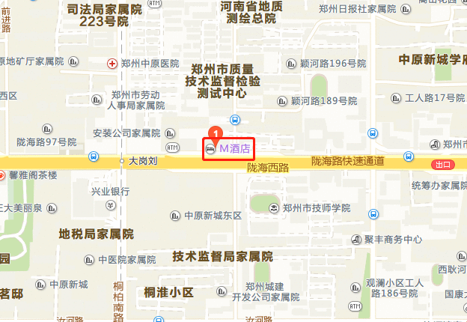
郑州东站→M酒店：乘坐地铁1号线，五一公园站（途径14站）下车，换乘s139路公交，文化宫路陇海路站（途径7站）下车，南行50米。
新郑机场→M酒店：乘坐地铁城郊线，南四环站（途径11站）下车，换乘地铁2号线，陇海东路站（途径6站）下车，换乘b5路公交车，陇海路桐柏路站（途径9站），下车东行100米。
郑州站→M酒店：乘坐地铁1号线，五一公园站（途径4站）下车，换乘s139路公交，文化宫路陇海路站（途径7站）下车，南行50米。

